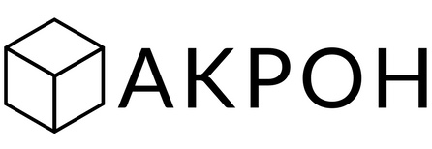

**КАРТОЧКА ПРЕДПРИЯТИЯ**

|  |  |  |
| --- | --- | --- |
| № п/п | Наименование | Сведения об организации |
| 1. | Полное наименование предприятия | Общество с ограниченной ответственностью «АКРОН» |
| 2. | Сокращенное наименование | ООО «АКРОН» |
| 3. | ОГРН | 1186313009300 |
| 4. | ИНН/КПП | 6312182340/ 631201001 |
| 5. | Юридический адрес/ Фактический адрес | 443109, Самарская область, г. Самара, пос. Зубчаниновка, ул. Товарная, д. 70, литера «Ш», офис №5 |
| 6. | Почтовый адрес | 443044, Самарская область, г. Самара, пос. Зубчаниновка, ул. Товарная, д. 70, литера «Ш», офис №5 |
| 7. | ОКПО | 24857283 |
| 8. | Расчётный счёт в банке | 40702810329450000753 |
| 9. | Наименование банка | ФИЛИАЛ "НИЖЕГОРОДСКИЙ" АО "АЛЬФА-БАНК" |
| 10. | Корр. счёт | 30101810200000000824 в ВОЛГО-ВЯТСКОЕ ГУ БАНКА РОССИИ |
| 11. | БИК | 042202824 |
| 12. | Телефоны:  E-mail: | +7-987-44-33-777  ar@krwood.ru |
| 13. | Директор | Рябков Андрей Александрович |
| 14. | Действует на основании | Устава |